**设计说明书**

一、使用说明

背景：乌云涌动，诺大的草原上出现了一辆诡异的自行车，自行车全身由黄铜打造，贴地凌空飞行。没人知道这诡异的场景是怎么回事，只有你孤身一人目睹了这一奇特的现象。瞬间，孤独，悲凉，涌上心头…

效果图：

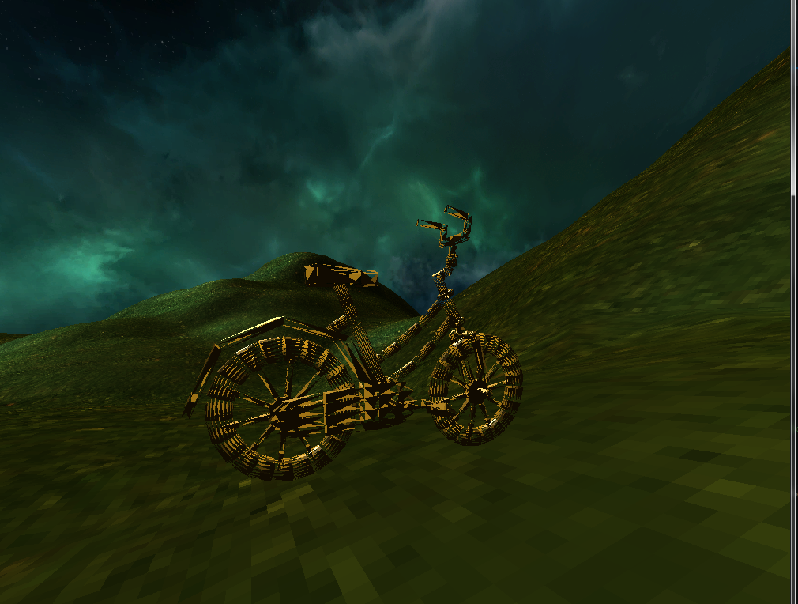

图1.效果展示图

操作说明：

* **w a s d** 按键控制视角移动
* **左右箭头按键**控制运动（上下箭头平移）
* **鼠标左键**控制视角方向
* **右键**菜单可以选择控制移动速度和绘图方式

（点击鼠标中键有惊喜哟）

二、设计流程图

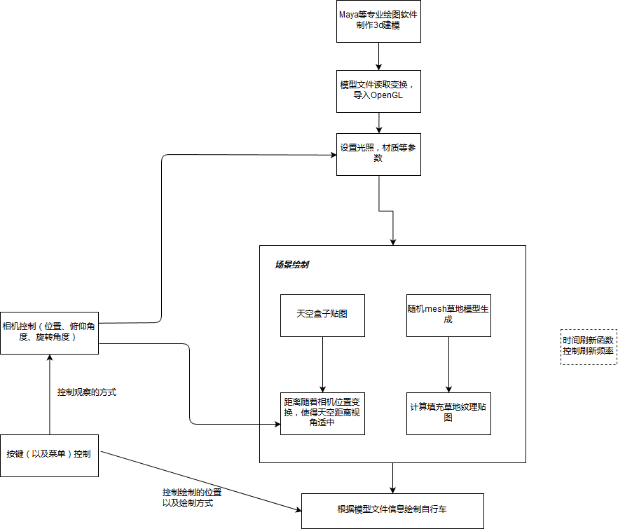

图2.设计流程图

三、设计方法

（1）绘制自行车

一般而言针对自行车去计算每一个部件的位置，然后用函数去写，是一件工作量很大而且较为繁琐的任务。一般的工程流程是由专业的设计者使用建模软件设计，然后交由程序员读入进行游戏或动画等制作。

使用maya软件制作模型，导出为Obj文件。Obj文件是一种3D模型文件格式。由Alias|Wavefront公司为3D建模和动画软件"Advanced Visualizer"开发的一种标准。目前几乎所有知名的3D软件都支持OBJ文件的读写。

不同字母开头的行代表了不同的信息，v开头的行会有三个数字，代表一个顶点在空间中的坐标，vt 贴图坐标点、vn 顶点法线、f代表面等等。

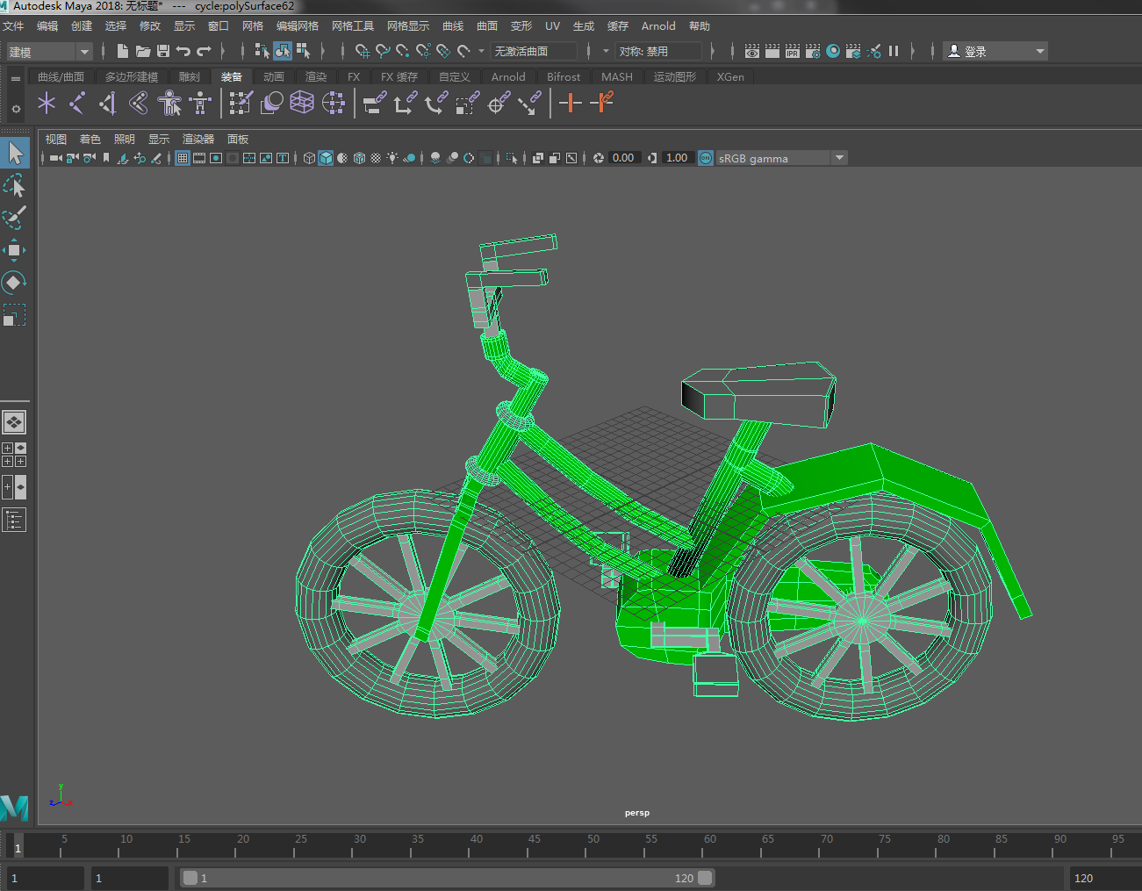

图3.在maya中的自行车模型图

于是在建模软件中画好基本的自行车模型以后，就可以导出为obj文件。

方便起见，在opengl中，仅仅读入模型的点面信息而忽略纹理信息，将obj文件存储的面的顶点、法线信息分别读到c++容器里，然后使用绘制多边形的方法进行面的绘制。使用绘制线的方式进行线框图的绘制。

在实际绘制中使用了黄铜的材料进行渲染，使得这辆自行车变为黄铜自行车。

（2）场景绘制

天空绘制：

在本次作业中，为了使得效果更逼真、美观。使用了天空沙盒模型进行贴图。为展现出来的动画建立背景。其基本原理是划定一个立方体空间，在立方体的四面“墙”和“天空”贴上导入的图片。

首先将要使用的bmp图片读入每个位置的像素点，glTexImage2D 函数能够根据输入的参数生成2D纹理，可以逐像素点地生成纹理。

本次作业使用的贴图素材来源于网络（合适的素材还是不太容易找的，最好是同一套全景图制作出来的）。

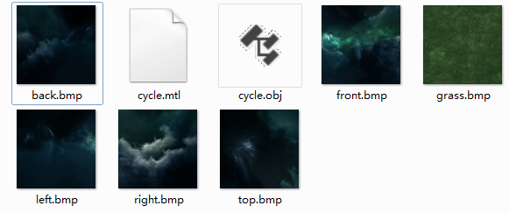

图4.所使用的贴图素材和obj文件

当场景变得超过素材图片本身的分辨率大小时，它会进行自动填充，但是会导致场景边缘部分有些拉伸变形。这一点应该是渲染填充算法本身决定的，因此如果需要更好的效果可以尽量选择足够大的贴图素材。

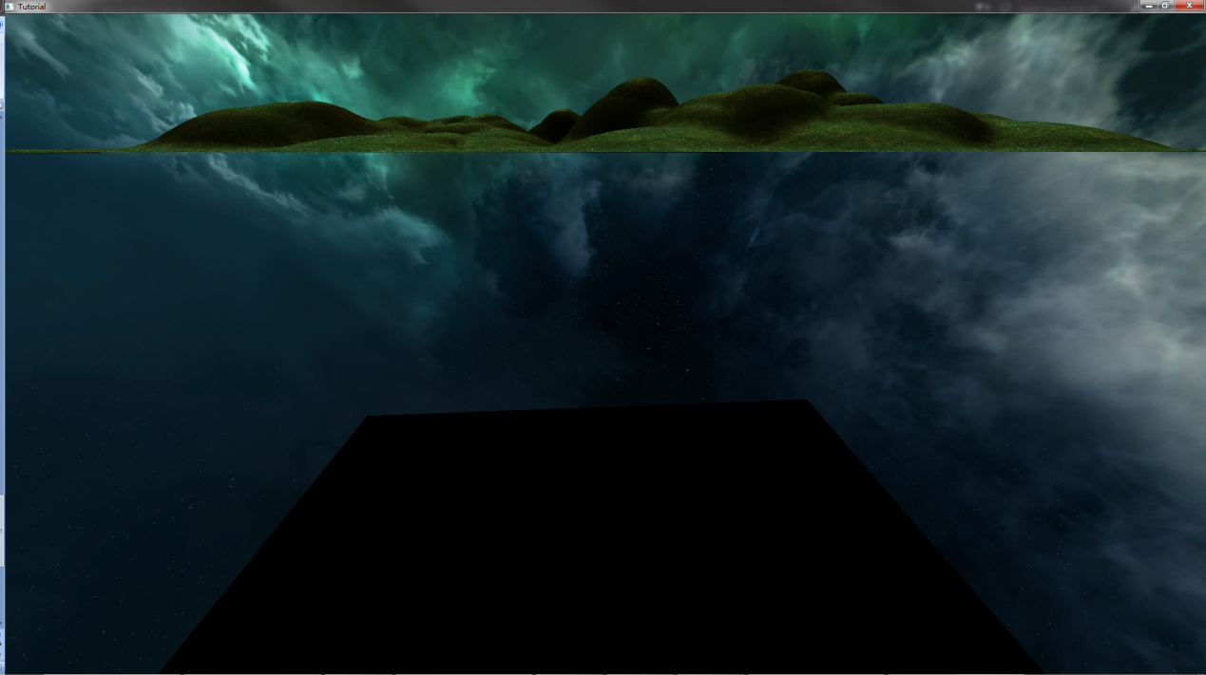

图5.天空沙盒的底端没有贴，因而是纯黑的

地形绘制：

我们需要制作一个带地形的地面的感觉，思路是先绘制一个自由曲面，然后在上面贴上纹理。

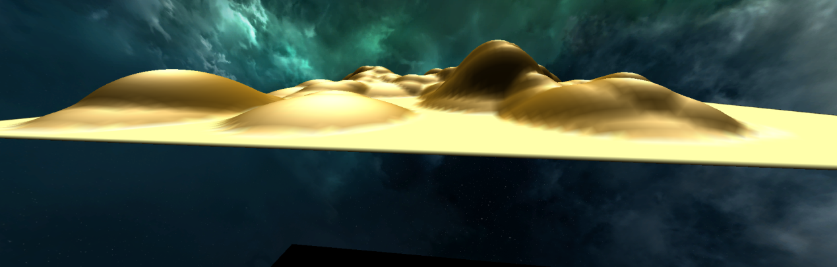

图6.绘制曲面

为了绘制一个随机的山丘草地曲面，其算法为：整个地面是边长为10000的正方形，分为n个格子，在范围内随机生成50个横纵坐标位置点作为山丘的中心x和y，再随机生成中心的高度c，于是在这个格子内顶点高度为

$$z=c-(\frac{x^{2}}{a}+\frac{y^{2}}{b})$$

其中，a和b是常数，决定了山丘的坡度。

于是就可以根据这些信息绘制自由曲面，再将草地纹理图以镜像重复的方式贴到曲面上。

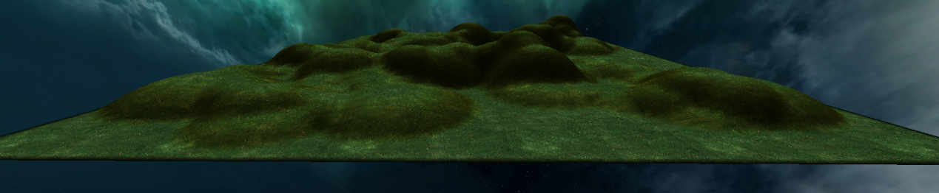

图7.贴图效果

（3）控制

为了使得操作具有真实感，使用了自由相机。绑定键鼠操作。按键w,s,a,d控制相机的前后左右位置移动。鼠标左键移动控制俯仰角。右键菜单改变速度和绘图模式。

为了使得相机的高度始终在地面和地形保持一致，使用一个函数不断实时计算相机所在坐标点的地形高度。同样也让自行车的中心点高度随着地形不断变化

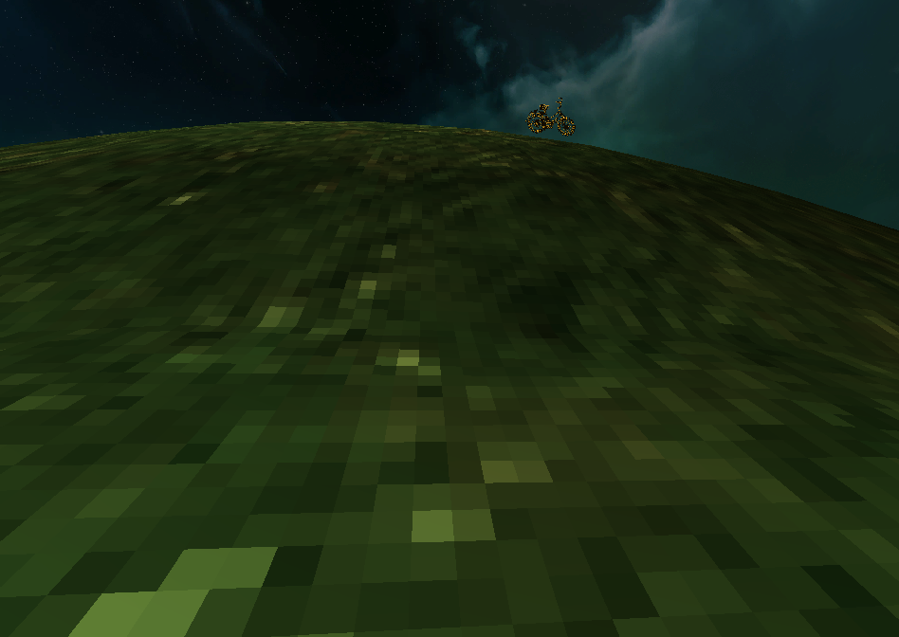

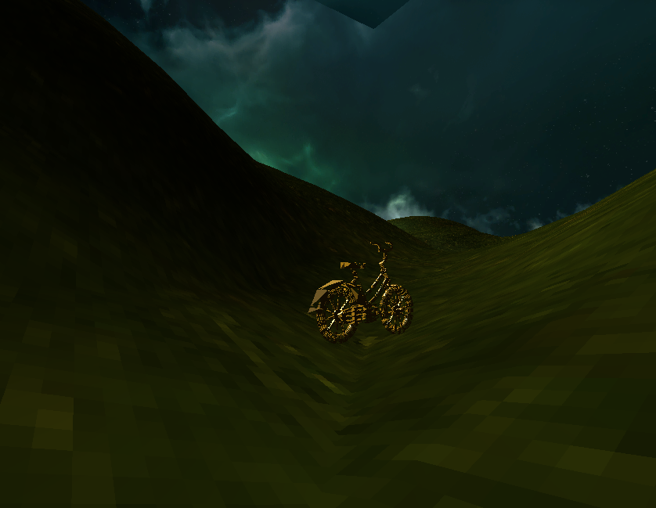

图8.自行车随着地形变化高度

（4）作业要求

通过计算移动时位置变化时候所乘的缩放常数step来控制车辆的平移速度。通过菜单控制不同的绘制方式，使得它们具有填充图、线框图效果。

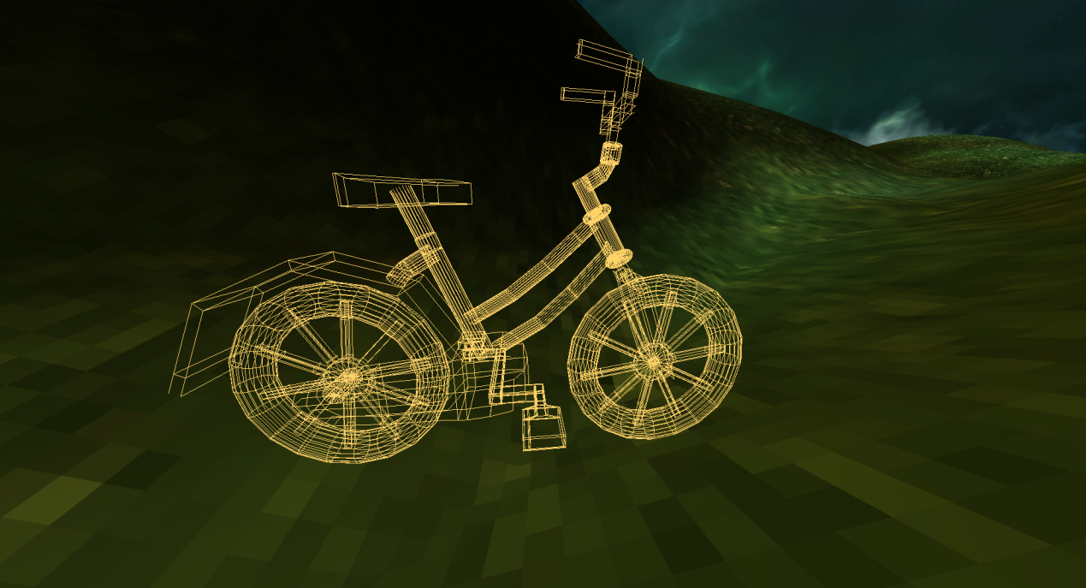

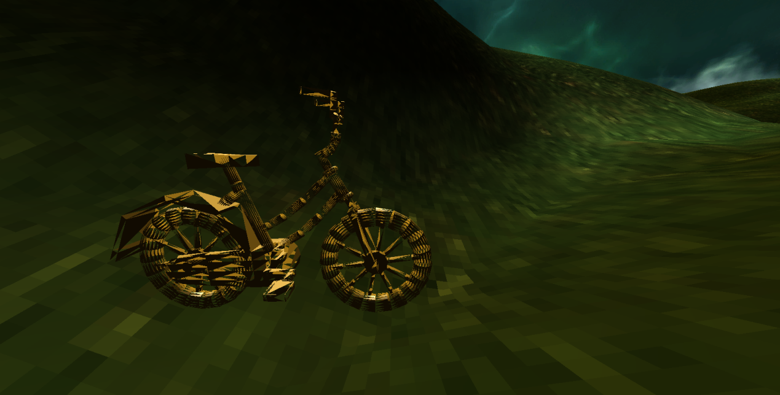

图9.线框图和填充图效果

四、不足之处

本次作业大概花费一周多的时间完成，不足之处还是比较多的。

1，画面形变失真问题。用比较偏的角度去看自行车的时候，物体会发生和肉眼现实不相符的物理形变。

2，自行车的俯仰角度：为了更真实，应该把自行车设置为可以随着地形坡度发生产生上下摆动的效果。这一点没有实现。

3，还有很多比如让车轮子转动、建模填充纹理使其更逼真，让自行车可以转弯等效果等等是可以改进的。